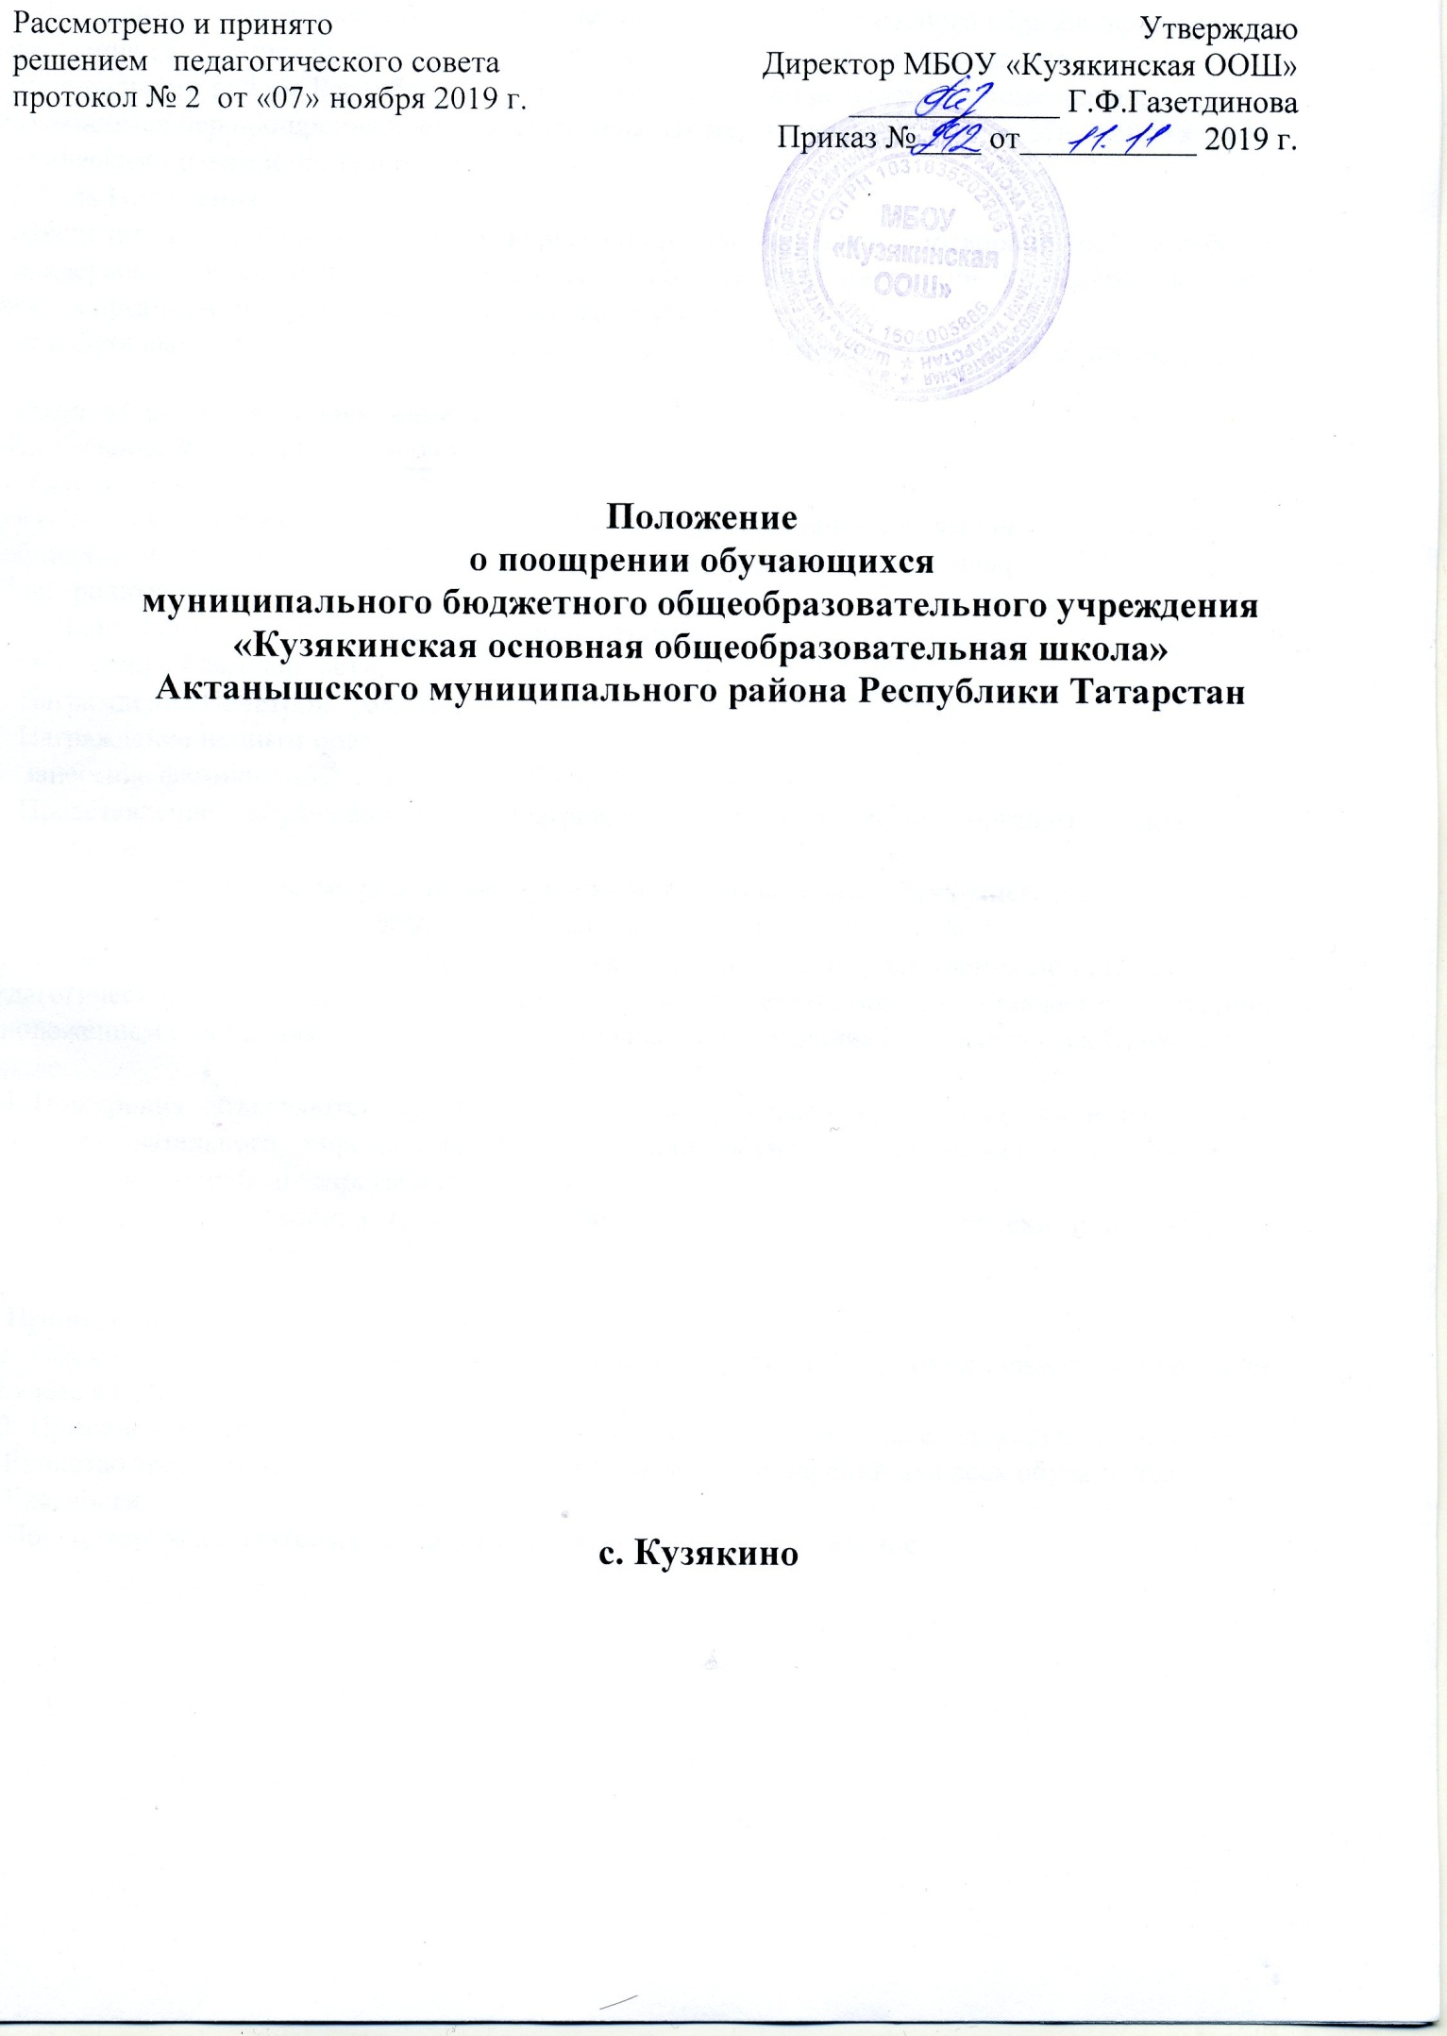
- Общие положения
  - Положение о поощрениях обучающихся Муниципального бюджетного образовательного учреждения «Кузякинская основная общеобразовательная школа» Актанышского муниципального района Республики Татарстан (далее школа) регулирует применение к обучающимся мер поощрения и иных воспитательных мер в зависимости от их отношения к своим ученическим правам и обязанностям.
  - Цель Положения:
- обеспечить в школе благоприятную творческую обстановку для плодотворной учебы и работы;
- поддерживать в школе порядок, основанный на сознательной дисциплине и демократических началах организации учебно - воспитательного процесса;
- способствовать подготовке обучающихся к ответственной жизни в свободном обществе.
  - Порядок поощрения обучающихся
    - Обучающиеся школы поощряются за:
- успехи в учебе;
- участие и победу в учебных, творческих конкурсах и спортивных состязаниях,
- общественно-полезную деятельность и добровольный труд на благо школы,
- благородные поступки.
    - Школа применяет следующие виды поощрения:
      - Объявление благодарности,
      - Награждение Почетной грамотой,
      - Награждение ценным подарком,
      - Занесение фамилии обучающегося на Доску Почета школы,
      - Представление обучающегося к награждению вышестоящими органами управления образованием,
      - Благодарственное письмо родителям (законным представителям) обучающегося.
      - Полное или частичное освобождение обучающегося от летней практики.
    - Поощрения выносятся руководителем общеобразовательного учреждения по представлению педагогического совета, классного руководителя, оргкомитета олимпиады, а также в соответствии с положением о проводимых конкурсах, олимпиадах, соревнованиях и объявляются Приказом по школе.
    - Поощрения объявляются публично, доводятся до сведения обучающихся и работников общеобразовательного учреждения. О поощрении обучающегося может быть сообщено родителям в форме благодарственного письма.
    - Церемония награждения грамотами, благодарностями за особые успехи проводится на общешкольных линейках.

3. Принципы применения поощрений
- Обучающиеся, имеющие замечания по поведению, стоящие на внутришкольном контроле или на учете в ОДН, к поощрениям не предоставляются.
- Применение мер поощрения, установленных в школе, основано на следующих принципах:
  - Единство требований и равенства условий применения поощрений для всех обучающихся;
  - Гласности.
  - Поощрения исключительно за личные заслуги и качества деятельности.

Ознакомлены: ____________Газетдинова Г.Ф.
____________Шайхутдинова Л.Х.
____________Ахмадуллина Р.З.
____________ Гумерова Х.А.
____________Фазлиева И.А.
____________Садертдинова Г.Х.
____________Шарафетдинова Н.В.
____________ Садертдинов М.М.
____________Хабибуллина А.Т.
____________Салахова Д.И.
____________Газетдинов А.Ф.
____________Ямалиева А.Ф.
____________Арсланов Л. В.

